
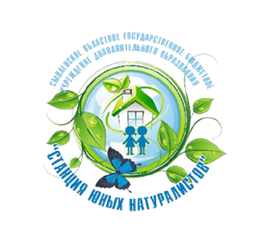



смоленское областное государственное бюджетное
учреждение дополнительного образования
«Станция юных натуралистов»

СЕРТИФИКАТ
ВЫДАН

_____________________________________
_____________________________________

за участие

в региональной патриотической акции
«День Государственного флага России»



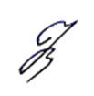
Директор Коренькова Н.В.

Смоленск 2026 г.

